台北市立松山高中九十七學年度 第一學期 高一歷史期末考

一單選題:35題，每題2分
- 有一篇文章寫道：「這種背景下，美援物資對此一年代出生在臺灣的孩子，同樣有著雙重影響：物質上，他們依賴麵粉、牛奶滿足口腹之慾；精神上，他們則透過這些舶來品，產生對美國的美麗夢想。有別於深受皇民化影響的上一代，山姆大叔取代了桃太郎，成為此一年代孩子們精神崇拜的對象。小時候他們喝著從美國來的牛奶、穿著中美合作字樣的內衣褲；長大後一心努力到美國留學，學成之後留在美國，等待綠卡，做美國人。」請問此一年代應開始於 (A) 1940年代 (B) 1950年代 (C) 1960年代 (D) 1970年代
- ＜孤女的願望＞一曲寫實的描述當代人的生活與願望，歌詞中唱著：「請問路頭的田庄阿伯啊！人家說臺北繁華都市，是對叨去……我想要來去臺北做女工打拼賺錢」由現代眼光來看，非常能反映社會的變遷。請問此曲創作的年代是何時？ (A)1940-1950年代 (B)1960-1970年代 (C)1980-1990年代 (D)2000至今。
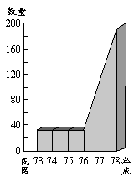
- 右圖係臺灣地區的一張統計量表，試解析其所呈現的是該六年期間，那一事情數量的變化？ (A)政黨組織 (B)大專院校 (C)有線電視 (D)報刊雜誌
- 老師上課與同學討論二二八事件時，甲生說：「這件事發生於大陸淪陷，政府遷臺後，因為政治經濟的不安所造成。」乙生說：「罹難人數高達數萬人，均為本省籍同胞。」丙生說：「因為事後的肅殺，形成社會的惶恐不安。」丁生說：「前總統李登輝先生曾代表政府公開道歉，並在二二八和平公園內立碑紀念。」上述四生中，那些是正確的說法？(A) 甲丙丁(B) 甲乙丙 (C)丙丁 (D) 甲丁
- 學者指出：1950年代初期進行的土地改革，對台灣經濟產生重大影響。關於這個說法，下列哪項解釋較為合理？(A) 國民政府藉土地改革，併吞舊地主財富，使得民間社會無力發展經濟(B) 土地改革出於一己之私，使經濟倒退至農業社會，阻礙工業化的進展(C) 土地改革導致地價上漲，平民無力投資土地，反而加速工商業的發展(D) 土地改革導致地價下跌，投資者不願投資於土地，有利工商業的發展
- 民國三十八年，政府播遷台灣的頭十年，政局並不安定，有許多重大事件發生，影響到台灣的生存，如： 甲、八二三炮戰發生，國軍予敵人以嚴重的打擊 乙、韓戰爆發，美國為了太平洋安全，派艦隊協防台灣 丙、蔣中正重新行使總統職權，領導中心得以鞏固 丁、台灣與美國簽定「中美共同防禦條約」這些事件發生的先後次序應為： (A) 乙→丁→丙→甲 (B) 丙→丁→甲→乙 (C) 丁→甲→丙 →乙 (D) 丙→乙 →丁→甲
- 臺灣近四十年來的經濟發展與建設成就，享譽全球，開發中國家爭相學習，也可以給大陸寶貴的啟示。回顧四十年來，臺灣曾經歷一些階段，並採取若干措施：(甲)獎勵投資，拓展輸出 (乙)利用美援，發展輕工業 (丙)改革幣制，實施土改 (丁)調整產業結構，加強農村建設。請按實施次序，選出正確的選項 (A)甲乙丙丁 (B)丁丙乙甲 (C)乙丙丁甲 (D)丙乙甲丁
- 中國的學者曾評論某一件事件，其「目的是試探所謂臺、美共同防禦條約的效力究竟有多大？美軍在臺灣海峽的介入究竟到什麼程度？經過這次較量，把美帝國主義的底全摸清楚了。所謂臺、美共同防禦條約也是有一定限度的，只要涉及美國自身的利益，要冒和我軍直接衝突的危險，它就不幹了。這完全與當時臺灣海峽微妙的三角形勢有關：蔣介石千方百計想把美國拖入中國內戰，而我們則力求避免同美帝發生直接衝突，美帝也極力避免同我們發生直接衝突，這就是三方利害關係中的內幕。」請問：上述內容應是對下列哪一事件的解析？
(A)八二三砲戰 (B)古寧頭戰役 (C)越戰 (D)韓戰
- 某位學者說：「周恩來曾經說過：『侵略中國的日本，是中共崛起大陸的恩人。』他這話只吐露了中共四十年間國際關係史的三分之一。餘下的三分之二，我以為再分一半：一半的恩人，應該提到1946年6月以後，大批武裝中共部隊的□□；後一半的恩人，應該提到1945年12月以後變更對華政策的□□。」文中的兩個□□，依序應填入 (A)蘇聯；英國 (B)北韓；美國 (C)美國；蘇聯 (D)蘇聯；美國
- 下表是大約四十年來臺灣發展的一個統計表，此表下欄所列的數字應該如何解讀？(A)指各級民意代表的總人數，反映實施民主政治的成果 (B)指全臺灣地區各級學校的總數，顯示國民教育的普及 (C)指全臺灣每萬人電視機的總數，說明生活水準的提高 (D)指以美元計算的國民平均所得，可見經濟建設的成果
1955 | 1960 | 1965 | 1970 | 1975 | 1980 | 1985 | 1990
192 | 143 | 203 | 360 | 890 | 2155 | 2992 | 7535
- 臺灣名作家黃春明及其作品：〈兒子的大玩偶〉、〈莎喲娜啦，再見〉等是他的名作，這些小說都曾引發大眾共鳴。在他筆下的小人物，從欲挽留農業社會變遷腳步的老人，一轉為離開了至情至義理想家園的年輕人，來到疏離冷漠的城市；他們的精神面貌，凸顯現代化過程中的臺灣人，從對物質需求演變到喪失精神寄託的病變。請問黃春明的創作風格與表現方式，應屬於何者類型的文學創作？(A)現代主義的風格 (B)現實主義對人生的關懷 (C)感時憂國情懷的愛國主義 (D)反共抗俄的軍中文學
- 民國52年冬，赴美留學，開始他一系列反映台灣留學生生活的小說，並與其他作家創辦「現代文學」, 在「紐約客」反映比較廣闊的社會現實生活。在長篇小說《孽子》簽名會中說「台北很醜，但醜得可愛！」自稱永遠的台北人。吸收了西洋現代文學的寫作技巧，融合到中國傳統的表現方式之中，描寫新舊交替時代人物的故事和生活，該是下列哪一人？(A)吳濁流 (B)黃春明 (C)王拓 (D)白先勇
- 臺灣文壇上掀起了討論寫作方向和路線的熱潮，文藝作家彭歌、余光中與陳映真、王拓、尉天聰等作家展開了反共文學與鄉土文學論戰大辯論，而後強調描寫作家生活體驗與現實社會狀況的文學潮流則在臺灣日後漸受重視，請問這應是哪個年代發生的史事？(A) 1950 (B) 1960 (C)1970 (D)1980 年代
- 民國42年政府如何推動「耕者有其田」政策？(A)政府強制地主將土地以公告地價現值賣給實際耕作的佃農，若農民沒有足夠的資金，可向政府貸款 (B)政府沒收地主土地，強制發放給實際耕作的佃農，且政府不補償地主的損失 (C)政府強制徵收地主多餘的土地，發給地主公營企業的股票與實物債券作為補償 (D)凡是欲從事農業經營之人，若無土地，可以向政府申請開發國有土地，若經營有成，該土地可轉為私有
- 下列四段敘述，摘自一篇新聞評論＜美國在兩岸間擺蕩三十年＞，閱讀後請依時間先後次序排列：
資料甲：美國總統宣布將於次年訪問中國大陸；十月中國取代中華民國的席位，進入聯合國。」
資料乙：「透過《台灣關係法》，美國能以創造性模稜的用語重申對台海安全之利益…並可依據本法提供台灣防禦性武器以維持台海和平。」
資料丙：「中共、美兩國在『聯中制蘇』思維影響下，美國總統親訪中國簽訂《上海公報》，美國『認知』 海峽兩岸的所有中國人都認為只有一個中國，台灣是中國的一部分」
資料丁：「美國與中國建立正式外交關係，並邀請中國領導人明年赴美訪問，同時對我『斷交廢約、撤軍』。」 正確選項：(A)甲→乙→丙→丁 (B)甲→丙→丁→乙 (C)丙→丁→甲→乙 (D)乙→甲→丙→丁
- 承上題，我國與美國斷交後，維持今天中 (中華民國)與美國關係的《臺灣關係法》是如何產生的？(A)美國總統頒布的行政命令 (B)美國國會制定的法案 (C)中華民國與美國官方協商訂定 (D)中華民國北美事務協調委員會和美國在台協會互相協定產生
- 韓戰爆發後，美國總統杜魯門對我外交政策由袖手旁觀轉為積極支持，但何以1970年代尼克森政府會轉為與中共合作的『聯中制蘇』政策，導致日後卡特政府的與中共建交？(A)因中東戰爭發生「石油危機」，尋求為「第三世界」為首的中共支持 (B)捲入「越戰」師老無功，提出以「和平談判代替武裝對抗」故尋求中共合作 (C)因日本和中共已正式建交，為進軍中國大陸市場布署故改變外交政策 (D)聯合國已通國「中國代表權案」，中共已為聯合國的安理會會員
- 「艦長史密斯從望遠鏡中看到反擊的第一發火光，還以為自己看錯了，揉揉眼睛，是的--確定是金門射向對岸的砲火，而且愈來愈密集，不禁大吼：「Yes！」緊緊握拳。艦橋內外引爆歡聲雷動，不停歡呼，口哨聲四起「他們反擊了！」…….共軍陣地的砲火瞬間被壓制，反而金門的火力佔了上風「好樣的！」史密斯急電夏威夷太平洋艦隊司令部，蔣介石的部隊已然展開反擊了，並請給予最新指示。史密斯鬆了一口氣，坐回椅子深處，放下望遠鏡。他決定做一件事兒。逐字唸出，並發電報給金防部：「 剛才發給貴軍的詢問電報不必回覆，我們已看到你們的反擊，砲彈如長虹貫日，命中敵軍陣地。英雄朋友，無比光榮。」」請問此事發生時，台灣的政治、經濟情形?(A)戒嚴時期、經濟朝向高技術密集發展(B)廢除動員勘亂，總統直選 (C)戒嚴時期，經濟從進口替代到出口擴張 (D)解嚴，經濟逐漸朝向國際化自由化
- 下表是當時台灣在短短八年之中，自耕地與佃耕地的比例變化，請問促成這項變化的主因為何？
自耕農 | 佃耕地 | (A)劉銘傳主政時期，整頓財政、清丈土地的結果
56﹪ | 44﹪ | (B)日據時期在臺灣推動的「綠色革命」造成的影響
83﹪ | 17﹪ | (C)日本戰敗，將大量土地歸還人民
85﹪ | 15﹪ | (D)國民政府在臺灣推動的土地改革政策
- 2008.11月有野草莓學運，要求「集會遊行法」修法，在1990年代臺灣社會運動蓬勃發展，其中以大學生為主的為「野百合三月學運」。他們以「自主、隔離、和平、秩序」的四大原則為學運抗爭的方式，後來經過此次學運的訴求，也得到政府的回應，請問此次學運產生了下列哪一項成果？(A)全面改選國會 (B) 廢除戒嚴法、解除黨禁報禁 (C)取消高學費政策 (D)國會議員減半
- 臺灣在1949、1951及1953年分三階段實施土地改革。以下是一位美國學者對土地改革所作的描述：「就這樣，幾乎在一夜之間臺灣鄉下不再受一小撮大地主壓迫，而形成一大群小規模自耕農當家，到了1973年，80%農民是自耕農，另外10%是半耕農，只有6%的農家所得要繳給地主或放貸者，這使得臺灣的所得分配遠比其他第三世界國家要平均，而與先進資本主義國家類似。」請問：臺灣土地改革能在短期內達到這樣豐碩的成果，與怎樣的歷史背景緊緊相扣？ (A)日本殖民統治已剷除了原本的地主階級 (B)外來執政者與地主的利益關係結合深 (C)二二八事件重創本土菁英的記憶猶在 (D)美國參加越戰須就近尋求軍糧供應地。
- 一部小說描述：載滿美軍到臺灣休假的美國軍艦停泊在基隆，許多人開始學習洋涇濱的英語，熱誠招待美軍，以賺取外匯。這個現象最可能是那一個時期？ (A) 太平洋戰爭後期 (B) 韓戰時期 (C) 越戰時期 (D) 大陳島撤退時期
- 「……就在我們要撤離廣場時，一輛坦克車追過來，同學們躲不過，就這樣被壓過去，……壓在他們腳上、頭上，十多個同學再也找不到完整的屍體。誰是暴亂分子？就這樣所有的同學還是按照原有的步伐走出……已經犧牲的同學，還有什麼能收回他們的生命？」前文描述的場景，出現在何時何地？ (A)1989年的北京 (B)1970年的南京 (C)1935年的延安 (D)1936年的西安
- 下列那一個曲線圖，最能表現中共自成立至取得政權期間勢力的消長？
(A)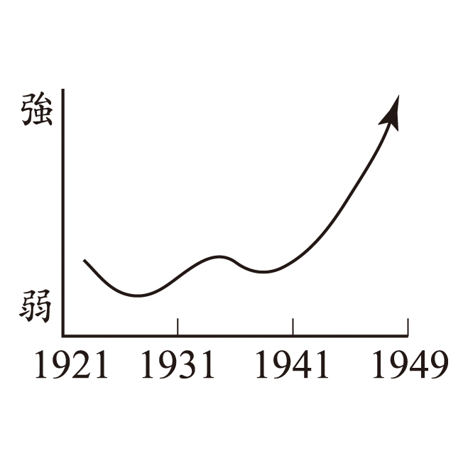 (B)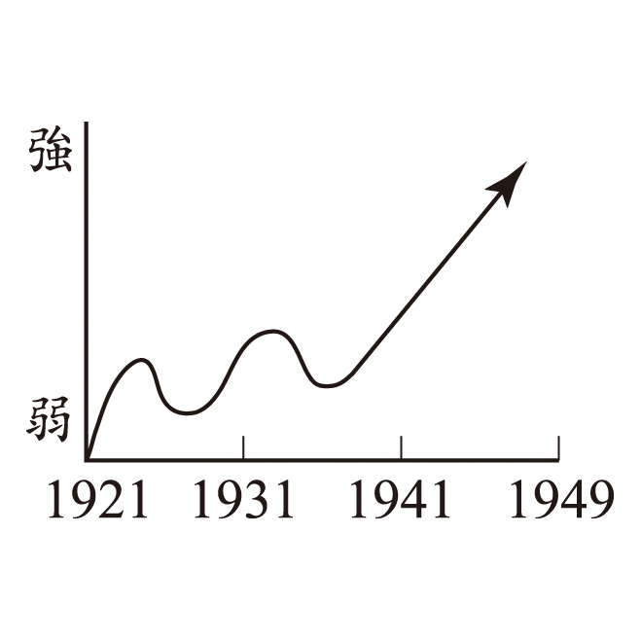 (C)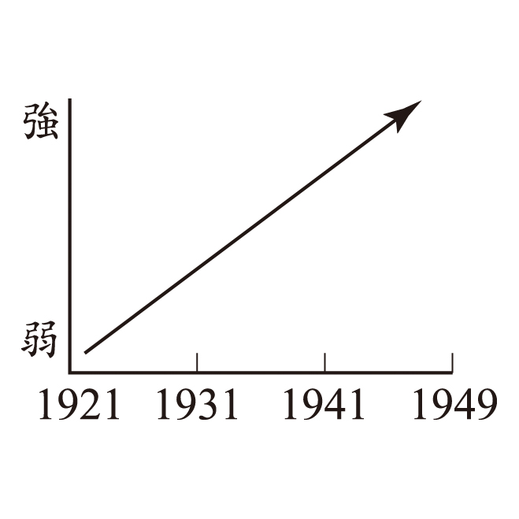 (D)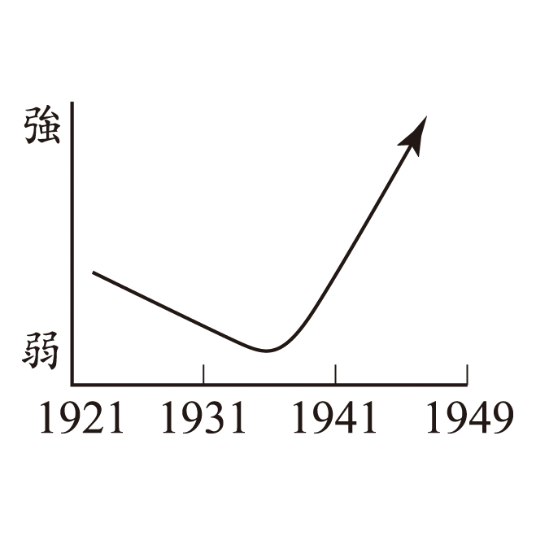
- 一則新聞指出，當時向臺海發射M族導彈，兩次發射的導彈總共10枚，第一次的落彈點在彭佳嶼海域附近，另一次的目標區則在台灣南北兩端外海。報道指出，每枚導彈的彈體內都裝有各種航測儀器，裏面有設定的重要參數，取得彈體等於掌握對手的軍事機密。當時發射這些導彈的用意為何？ (A)企圖影響韓戰 (B)八二三砲戰 欲奪取金馬(C)越戰期間欲幫助越共 (D)1995～1996年臺海危機企圖影響總統選舉
- □□認為，要實現四個現代化，必須在政治思想上堅持四項基本原則。這四項是：第一，必須堅持社會主義道路；第二，必須堅持無產階級專政；第三，必須堅持共產黨的領導；第四，必須堅持馬列主義、毛澤東思想。」 對於有關□□此人敘述下列何者有誤？ (A)曾提出「白貓黑貓論」 (B)實施統購統銷 (C) 「政治抓緊，經濟放鬆」的務實作風 (D)於「六四天安門事件」軍事鎮壓 (E) 進行「三自一包」挽回大躍進危機
- 如表甲、乙兩國是臺灣的主要貿易對象，根據你對臺灣經濟發展的認識，關於此表，遽下列敘述，合乎事實的正確選項有幾項？
a.甲國是日本，乙國為美國  b.甲國是美國，乙國為日本  c.50年代出口至乙國以農產品為主  d.60年代從甲國進口以工業品為主  e.50年代的臺灣已屬出口導向工業型態  (A)一 (B)二 (C)三 (D)四 項 | 年代 | 出口 |  | 進口
 | 年代 | 甲國 | 乙國 | 甲國 | 乙國
 | 1953 | 4.2％ | 45.6％ | 38.5％ | 30.6％
 | 1955 | 4.4％ | 59.6％ | 47.5％ | 30.5％
 | 1960 | 11.5％ | 37.7％ | 38.1％ | 35.3％
 | 1965 | 21.3％ | 30.6％ | 31.7％ | 39.8％
 | 1970 | 39.5％ | 15.1％ | 23.9％ | 42.8％
 | 1975 | 34.3％ | 13.1％ | 27.8％ | 30.5％
 | 1978 | 39.5％ | 12.4％ | 21.6％ | 33.4％
- 在召開的七千人大會上，劉少奇提出總結經驗教訓的問題。毛澤東在會上講話，作了自我批判：「凡中央犯的錯誤，直接我負責，間接我也有份，因為我是中央主席!」承認中央犯了主觀主義和脫離群眾的錯誤。但正是在此次會上，出現了政治上繼續支持毛澤東與要求進一步追究領導失誤責任的兩種不同聲音，而毛的領導地位已經動搖。當時毛所承認錯誤所指為何? (A)大躍進農業發展滯，結果造成人為大饑荒 (B)文革導致的社會動亂 (C)湖南長沙秋收暴動 (D)整風運動對知識分子的控制。
- 承上題這兩種不同聲音及政治鬥爭，引發起什麼運動？(A)三反運動 (B)文化大革命(C)百花齊放、百家爭鳴運動 (D)開放改革運動。
- 中共在進行人民公社運動時，招致某國嚴厲批判，指其為「共穿一條褲子的共產主義」。大躍進也被視為幼稚、偏激。由於該國當時正和西方國家和解，毛澤東遂稱其為修正主義的投機分子。兩國發生不和後，該國撤回不少科技人員，建設藍圖也帶回國，導致中共許多建設半途而廢。這個國家是 (A)北韓 (B)東德 (C)美國 (D)蘇聯
- 下列哪些是中國大陸開放改革後的現象： 甲「十億人民九億商，還有一億（跑單幫）等開張。」 乙「人有多大膽，地有多大產。」 丙「既然如此lazy，何必天天stady；娶個嬌嬌lady，抱個胖胖baby。」 丁 「生下就挨餓，上學就停課；畢業就下鄉，回來沒工作。」 戊「造導彈的不如賣茶葉蛋，耍筆桿的不如拎秤杆。」(A)乙丙戊 (B)甲丙戊 (C)乙丙丁 (D) 甲乙丙
- 臺灣在那一時期，曾因戰略地位重要而成為西太平洋區域安全體系的一環？ (A)美蘇冷戰期間 (B)第二次世界大戰時 (C)蘇聯瓦解後 (D)東歐共產集團瓦解後
- 中國大陸改革開放後，尤其在1990年代經濟發展實力不容忽視，但也出現一些情形，請問下列何者為非？ (A)區域發展不平衡，貧富差距日大(B) 改革開放經濟進步，政治也跟著走向自由民主(C)男女比例失調問題依然存在 (D)官員貪污腐化，且失業、犯罪問題衍生
- 由下列圖以其最早出現的時間，依序排列(A)丁丙甲乙(B)甲乙丙丁(C)丁甲丙乙(D) 丙丁甲乙
甲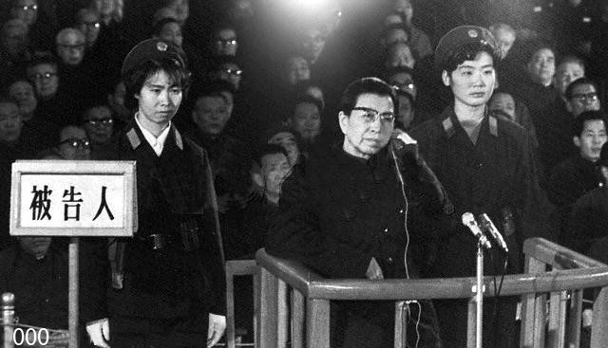 乙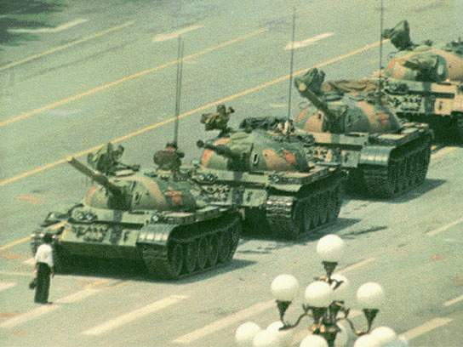
丙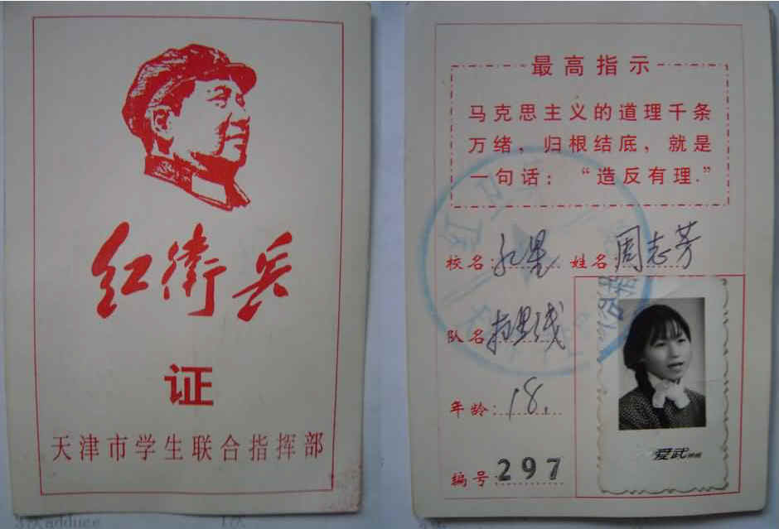 丁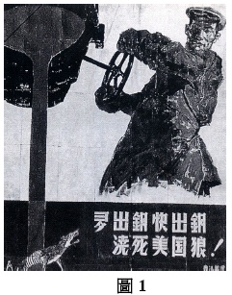
- 解嚴後，張老伯終於可以到中國大陸探親。到了大陸看到中共報載：『一艘探親船，由基隆出發，先背道而馳開往太平洋，到日本琉球那霸靠岸換船，然後才走上正道，駛往上海。台灣當局不喜捷徑愛彎路。』根據此篇報導在說台灣的哪一項政策？(A)三不政策 (B)三通四流(C)彈性外交 (D)務實外交
二 多重選擇：15題，每題2分
- 張邱東松「燒肉粽」這首臺語歌曲「自悲自嘆歹命人，父母本來真疼痛，乎我讀書幾落冬，出業頭路無半項，暫時來賣燒肉粽……不正行為是不通，所以暫時做這款，今著認真賣肉粽，燒肉粽，燒肉粽，賣燒肉粽，物件一日一日貴，厝內頭嘴這大堆，雙腳行到欲鐵腿，遇著無銷上克虧，……賣燒肉粽」在歌詞中除了反映民眾生活雖然艱難，但仍堅持做人的原則之外，也反映當時何種社會的變遷？ (A) 那時正逢國民政府遷台，臺灣社會局勢動盪不安(B) 國民政府遷台，人民面對通貨膨脹，及高失業率，經濟跌至谷底 (C)皇民化時期，對於經濟進行總體統制(D)臺灣經濟奇蹟累積外匯存底在世界排名第二，隨著而有此曲的問世 (E)近年來由於目前經濟不景氣，失業問題十分嚴重，乃有此曲的創作。
- 課堂上，幾位同學對「美援在臺灣」這個主題發表意見。那些人說對了？ (A) 甲生：除經援外，美國也提供軍援 (B) 乙生：美援在八二三砲戰開打後提供援助 (C) 丙生：美國援臺方式之一，是提供剩餘農產品以解決臺灣民生物資不足的問題 (D) 丁生：美援的原則是以私人資本可以從事的產業，如當時王永慶「福懋塑膠公司」 (E) 戊生：臺灣在1950～1960年代的電力、交通、校舍與水利設施，都可看到美援的挹注
- 有關於臺灣歷史記載：「原本要辦理的選舉活動，因適值臺灣面臨重大外交危機，政府以避免混亂為理由而終止選舉。此舉震驚無黨派的侯選人，他們為了凝聚自己的勢力，創立此刊物……以批評政府為務，可說是戒嚴時期對政府最大的挑戰。十二月十日，此刊物以國際人權日為理由，辦理紀念集會……，事後政府大肆搜捕肇事者，並給予軍事審判。」請問此事件在臺灣民主運動上有何意義？ (A)反映出新世代的青年對民主的強烈要求 (B)承繼了前人的民主理念，透過社會運動予以播植 (C)它受共黨蠱惑，製造了叛亂是民主運動的挫折 (D)與《自由中國》比較，此事件缺少群眾支持 (E)它引發了後來的中壢事件及民主風潮。
- 當時工廠為增產能，廣開生產線，日夜輪班，且政府為了鼓勵民眾多賺取外匯，因此提出「客廳即工廠」的口號。因此在那個年代可以看到婦女成群在家中客廳，一邊聊天，一邊組裝著承包來的工作。這政策創造了日後臺灣的經濟成就，這時台灣生活情形為何？ (A)有的家庭騎三陽、山葉機車或開車代步 (B)立法通過兩性平等法、及性別平等教育法消除歧視法 (C)從視機中看到中美斷交新聞播放(D)小孩子在學校已有母語教學 (E)當時有勞動基準法保障
- 「本土運動」是指返向自己、回歸本土的自覺性意識潮流。在臺灣曾透過哪些不同的形式來推動此項運動？ (A)推動方言教育 (B)校園民歌運動 (C)雲門舞集表演「我的鄉愁．我的歌」 (D)司馬中原的狂風沙 (E)明華園的歌仔戲。
- 楊弦在台北中山堂舉辦「現代民謠創作演唱會」，接著在淡江大學的一場民歌演唱會上，李雙澤在台上拋掉可樂瓶，拿起吉他開始唱起了自己的歌，改寫自蔣勳的「少年中國」，是揭開校園民歌序幕的變點，也正式在全國校園裏襲捲起了一片民歌運動，關於那個年代敘述何者為是？ (A) 國內外政治變局，退出聯合國、中日斷交 (B) 期間蔣中正病逝，戒嚴解除 (C)使民歌由校園裏少數青年學子的宣洩，突然成為全國關切的民歌運動(D) 反映年輕學子對於民族文化、自我追尋的熱情，成為音樂的一股清流 (E) 那個年代末期中（中華民國）美斷交
- 二次大戰結束後到「二二八事件」以前，臺灣政治、社會、經濟情形為何？ (A)大陸籍人士擔任重要職務往往牽親引戚，臺籍人士比例偏低 (B)來臺接收素質良莠不齊，變成「劫收」的情形普遍 (C)設專賣制度實行統制經濟，私人企業遭到打壓以及通膨嚴重，失業人口激增 (D)部分軍警人員紀律欠佳、強買勒借 (E)當時省參議員王添灯指責陳誠等官員貪汙舞弊，開口閉口親愛的台灣同胞其實是「台灣糖包」。
- 1946～1949年國共內戰，中共由劣勢轉為優勢的原因是 (A)依開羅會議的決議，蘇聯接收東北，將所獲武力接濟共軍 (B)中共利用沈崇事件煽動反美風潮，影響美國的助援 (C)遼瀋、淮海、平津三大戰役重挫國軍 (D)國民政府貪汙腐敗，無能遏止通貨膨脹問題，以致大失民心 (E)中共採以城市包圍鄉村的策略，並以土地改革爭取多數貧農的支持。
- 中共常利用時機，逐步發展壯大，下列何者即是？ (A)日本投降後，透過哈爾濱協定、莫斯科協定獲得蘇聯軍事裝備 (B)孫文聯俄容共政策，得以寄生在中國國民黨內，發展勢力 (C)蔣介石清黨以後，共黨積極進行武裝暴動，建立蘇維埃區 (D)雖發表共赴國難宣言，但新四軍事件後，還擴編部隊與國軍對抗 (E)抗日期間建立更多政治、軍事據點，積極經營農村
- 關於「文化大革命」下列所述何者符合史實？(A)其導火線是對海瑞罷官的批判而引起的 (B)毛澤東為了鬥垮彭德懷而在幕後操縱 (C)毛語錄和毛澤東著作選讀是熱門書籍(D)紅衛兵到處整肅鬥爭，不可收拾之際又以林彪壓制紅衛兵(E)華國鋒逮捕了「四人幫」，結束了文化大革命
- 獎勵投資條例公布於民國四十九年九月，八十年一月廢止。在三十年的時間裡，政府為因應不同的經濟發展狀況，而對此條例作出若干程度的修正。若依照該條例的實施時間來看，它至少歷經那些發展階段？ (A) 開始土地改革 (B) 第一次進口替代 (C) 出口擴張 (D) 第二次進口替代 (E) 產業升級和自由化、國際化
- 臺灣對大陸政策的演變，下列敘述正確的是 (A)蔣中正時期，堅持漢賊不兩立的反共大陸政策 (B)蔣經國時期，堅持三不政策，以三民主義統一中國為口號 (C)李登輝初期，主張兩岸三通四流，兩岸進行官方的對談(D)李登輝後期，提出特殊國與國論，主張兩岸進行對等互惠的談判(E)陳水扁時期堅持兩岸一國兩制，中共以反分裂國家法回應
- 在1980年代以來，由於台灣逐漸擴大的對外貿易出超，因此經濟發展出現何種情形？(A)美國制定施301條款，以抑制台灣對美貿易逆差(B)擴大農工產品價差加強發展工業 (C)美國及通膨等等壓力也促使臺灣朝向經濟自由化、國際化改革 (D) 出現新台幣貶值有助於進口 (E)積極參與國際貿易，先後加入APEC及WTO
- 政府遷臺後，人民教育水準提高、所得增加、權利意識抬頭等等，有利於社會自主意識的形成，其產生的影響有哪些？ (A)中產階級的擴大，成為民國七十年代臺灣社會轉型的重要參與者(B)歸國學人引進國外新觀念，加上媒體提供的各種資訊，有助於新觀念的傳播 (C)社會運動隨之展開(D)勞工權益與環保議題成為社會運動的有力訴求 (E)本土文化倍受重視。
- 民國五十四年，一位名叫建民的臺北市民，滿四十歲。在他二十到三十九歲所參與的選舉裡，可以投票選出那些人？ (A) 住家所在地的里長 (B) 臺北市議員 (C) 省議員 (D) 立法委員 (E) 總統

歷史小品！
砲戰之謎
八吋榴是簡稱而已.它的口徑是 203mm榴彈砲.與 155mm加農砲算是同一系列的火砲.只不過口徑比較大.破壞力比較強.並且可以發射戰術核子彈頭.但缺點就是重量太大.在當時只能對重點區域做壓制射擊共軍除了砲戰之外，共發動了四次海戰和十次空戰。仗著響尾蛇飛彈，我空軍創下三十比一的輝煌紀錄。
而砲戰方面則在胡璉將軍一聲令下，發射了三發二四0公厘巨砲砲彈後，由於共軍損失慘重，而改為單打雙不打。
共軍公布廈門車站遭到砲擊、鋼軌嚴重彎曲的照片，指控國軍所射擊的是美軍提供的原子砲彈，曾引起國際關注。但我方否認，甚至迄今戰史上亦沒有二四0巨砲對共射擊的紀錄。但是據當時星島日報一篇特稿報導，我軍確實射擊三發，命中廈門車站、農場及一所學校，造成巨大的傷亡。
按二四0大砲乃美援先進武器，美方限制，應獲我三軍統帥及美軍顧問團團長核准始得實彈射擊。然而當時戰況危急，通信中斷，胡璉將軍乃「違反軍令」下令開砲。根據報導所述，當時胡璉將軍沈思：開砲，違令者死，但不開砲則金門危在旦夕，也是死。後來胡璉將功補過，免其死罪，但活罪難饒，免其軍職，還改任駐越大使。
二四0公厘大砲的砲栓可容一人之身軀，可見有多大。但是八二三砲戰戰史至今仍缺少完整的記載，否定了大砲曾經在關鍵時刻發揮了保國衛民的一擊，這個謎已埋藏這麼多年，是該揭謎的時候了。目前不僅金門，馬祖東引也有二四0了。讓國人明白先進武器往往決定一場戰役的成敗，也讓八二三砲戰若干謎團能回歸戰史。 （上文引自 南方快報專欄作者:黃耀明August 23, 2008）

祝 同學考試順利
寒假 春節愉快！

一 單選題
1-5. BBDCD 6-10. DDADD
11-15. BDCCB 16-20. BBCDA
21-25. CCABD 26-30. BCABD
31-35. BABAA

二 多重選
36.AB 37.ACDE 38.AB 39.AC 40.ABCE 41.ACDE 42.ABCD 43.BCD 44.ABCDE 45.ACDE 46.CDE 47.ABD 48.ABCE 49.ABCDE 50.ABC

